数据迁移实施规范

# 一、数据迁移程序需要解决的问题：

目前使用Kettle工具进行数据迁移程序开发时，需要考虑以下几个问题

1. 迁移程序需要解决转换任务之间的依赖问题
2. 迁移程序需要记录每个转换程序花费的时间和日志信息
3. 迁移程序需要解决统一调度的问题
4. 迁移程序需要解决对于单个迁移程序任务重新调起任务的问题，对于已经处理完成的任务进行跳过执行。

基于需要解决上面几点问题故制定如下迁移程序的开发规范。

# 二、转换程序的执行顺序

运行目标表程序任务

运行贴源层程序任务

检查数据环境是否正确

# 三、迁移程序的相关定义

对迁移程序进行如下定义：

涉及到表名称，字段名称，判断，OK文件，都采用小写字母+下划线来进行标识

## 转换程序：

1. 转换程序 （ktr程序）一个转换程序只能涉及一个原子操作，就是一个输入一个输出。目的是否为了更好的进行管理和监控。
2. 转换程序的命名规则

英文表名-中文表名.ktr

rtl_cont_inf-对公贷款合同信息.ktr

英文表名处理-中文表名处理.ktr

rtl_cont_inf_process-对公贷款合同信息处理.ktr

1. 对于转换程序必须设置运行日志配置信息

转换属性->日志->转换

日志数据库链接： ConnTarget

日志表：translog

## 原子任务程序：

1. 原子任务程序 （kjb程序）一个原子任务程序只能原则上只能涉及一个转换程序，也就是原子任务程序跟转换程序一对一，目的是否为了更好的进管理和监控。
2. 原子任务程序中 判断是否生产ok文件，如果没有生成OK文件 进行调用转换程序，如果已经生成OK文件直接跳过转换程序调用，
3. 如果涉及到原则任务程序依赖的，进行等待OK文件的到来，等待的OK文件已经存在，进行后续的调用转换程序。
4. 原子任务程序的命名规则

英文表名-中文表名.kjb

rtl_cont_inf-对公贷款合同信息.kjb

英文表名处理-中文表名处理.ktr

rtl_cont_inf_process-对公贷款合同信息处理.kjb

1. 对于原子任务程序必须设置运行日志配置信息

作业设置->日志->作业日志表

日志数据库链接： ConnTarget

日志表：joblog

1. 原子任务程序如下：

## 模块调度任务程序：

1. 模块调度任务程序（kjb程序）模块调度任务程序包含多个原子任务程序上只能涉及一个转换程序，而且每个原子任务程序都是并行执行的，因为可能涉及原子任务的等待问题，所以必须是并行执行，如果不并行执行会出现永远也等不到OK文件的到来，出现死等待问题。
2. 模块调度任务程序命名规则

模块英文名-模块中文表名.kjb

clt_-抵质押物信息.kjb

1. 模块调度任务程序如下：

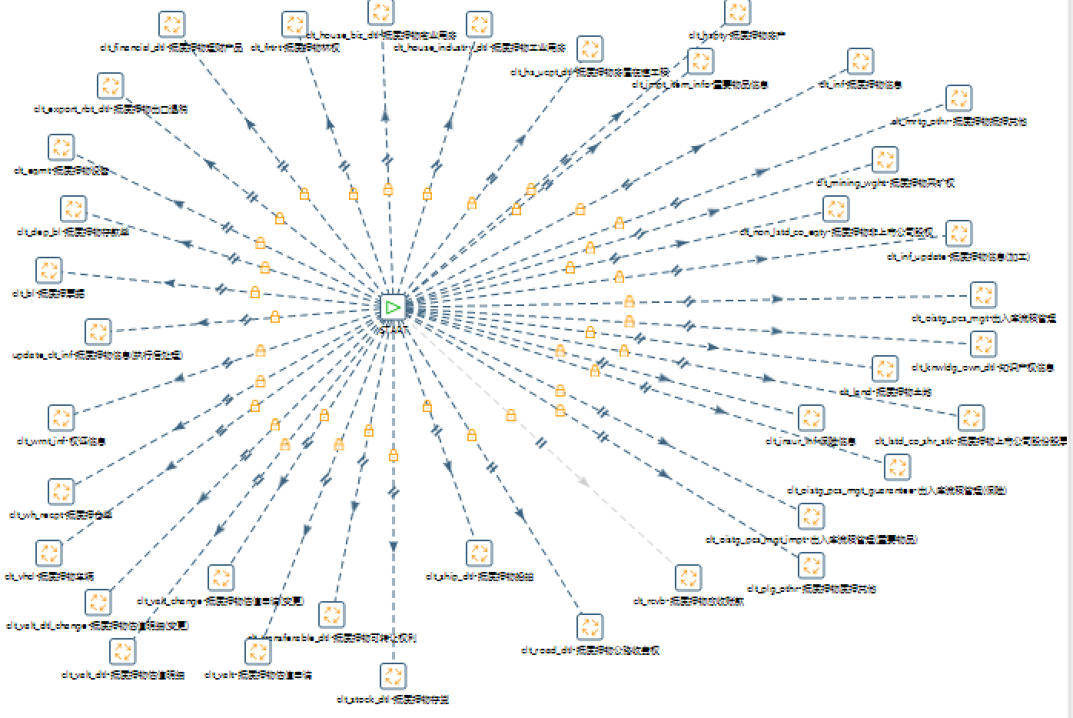

## 总调度任务程序：

# 四、迁移程序的目录结构

## atomkjb 存放原子任务程序目录

## excelfile 存放数据补录的文件目录

## ktr 存放转换程序文件目录

## modulekjb存放模块调度任务程序

## ok 存在任务完成后生成的OK文件

## result 存放相关数据结果的文件

# 五、相关注意事项

## 1、涉及到表名称，字段名称，判断，OK文件，都采用小写字母+下划线来进行标识

## 2、生成的OK文件 如果是 原信贷系统到 贴源层 OK文件 后缀名 为 .mid.ok;如果是贴源层到新信贷系统原子任务生成的OK文件后缀名为.dest.ok

## 3、转换程序和原子任务都必须设置相关的日志信息

## 4、模块调度任务程序里的调用原子转换程序必须是并行执行。

## 5、转换程序、原子任务程序、模块调度任务程序的必须参照命名规则进行命名。